安全评价项目信息表
项目编号：
项目名称 | 山东阿斯德科技有限公司5万吨/年CO羰基化法生产甲酸钙项目安全设施竣工验收评价
项目简介 | 山东阿斯德科技有限公司位于山东省泰安市肥城化工产业园，该公司根据企业发展及市场需求，投资9012.38万元，将原有3万吨/年中和法甲酸钙装置改造为5万吨/年CO羰基化法甲酸钙生产装置。  主要建设内容：新建石灰消化厂房、甲酸钙合成框架、压缩机房各一座；利旧甲酸钾、甲酸钙装置联合厂房，在联合厂房内新建MVR蒸发框架，新增1套干燥机，原3台干燥机利旧、包装系统利旧。
评价人员 |  | 姓 名 |  | 备注
项目负责人 |  | 马琳琳
项目组成员 |  | 辛 磊
 |  | 王 静
 |  | 赵云峰
 |  | 刘卫国
报告编制人 |  | 马琳琳
报告审核人 |  | 赵 燕
过程控制负责人 |  | 刘云红
技术负责人 |  | 孙 虎
技术专家
或有关技术人员
到现场开展安全评价工作情况 |  | 时 间 | 到现场主要人员 | 主要任务
 |  | 2024.12.27 | 马琳琳 辛磊 | 初访
 |  | 2025.4.17 | 辛磊 马琳琳 | 考察
 |  | 2025.4.22 | 辛磊 马琳琳 | 检查
 |  | 2025.4.29 | 辛磊 马琳琳 | 核查
安全评价报告提交时间：2025.6.16
有必要公开的其它内容：

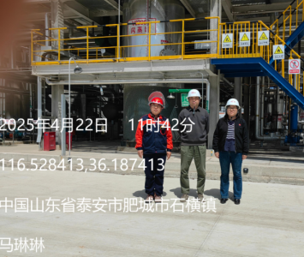
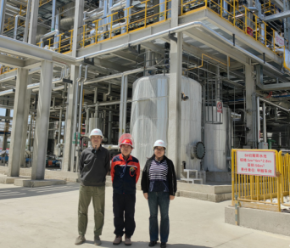
山东阿斯德科技有限公司现场照片
